数据结构课程设计
——排课软件

项目说明文档



作 者 姓 名： 刘晴语
学 号： 2452545
指 导 老 师： 张颖
专 业： 软件工程

2025 年 12 月 28 日

目录
1. 项目需求 3
2. 项目设计 3
2.1 数据结构设计 3
2.2 类结构设计 3
2.3 成员与操作设计 3
3. 项目实现 4
3.1 输入与合法性验证功能 4
3.1.1 总体思路 4
3.1.2 核心代码 4
3.2 排课功能 4
3.2.1 总体思路 4
3.2.2 核心代码 4
3.3 课表时间分配 5
3.3.1 总体思路 5
3.3.2 核心代码 5
3.4 文件输出与格式化 6
3.4.1 总体思路 6
3.4.2 核心代码 6
3.5 界面演示与测试 7
4. 设计小结 8

- 项目需求
本项目要求设计一个排课软件，在给定专业学习年限、每学期开课数、课程先修关系以及周学时数的前提下，自动或半自动地生成每学期的课程安排。主要约束包括：
- 必须先修完先修课，才能安排后续课程。
- 每天 10 节课，根据周学时优先安排连续上课，且通过跨天公式（$weekday = (weekday+2) \% 5$）优化教学效果。
- 支持从文本文件读取数据，并将生成的课表存储至文本文件。
- 项目设计

数据结构设计
本项目采用邻接表存储课程间的先修逻辑关系。考虑到课程规模固定且需处理复杂的拓扑依赖，使用结构体数组存储课程基本信息，并通过链表节点表示出边。
- 课程节点 (Course)：存储编号、名称、学时、入度及分配学期。
- 邻接节点 (Edge)：存储指向后继课程的索引，形成图的边。
- 课表槽位 (Schedule)：采用三维数组[学期][星期][节次]存储课程排布情况。

类结构设计
本项目采用面向对象与面向过程结合的设计思路。核心逻辑封装在拓扑排序算法与时间分配算法中，通过全局数组courses管理所有课程状态，确保数据在读入、排序和排课阶段的一致性。

成员与操作设计
Course courses[100]：存储所有课程实体的静态数组
int semCourseLimits[9]：存储每学期预设的开课门数
int schedule[9][5][10]：核心课表矩阵
操作流程：
- loadFile()：从文本读取课程数据并构建邻接表
- topologicalSort()：执行拓扑排序，根据先修关系确定每门课的学期
- arrangeTime()：根据学时和公式分配具体节次
- saveSchedule()：导出课表文件

- 项目实现

输入与合法性验证功能
    - 总体思路
系统读取总课程数N及各学期课程分配数。首先验证各学期课程数之和是否等于N。在构建图的过程中，通过课程编号字符串匹配（strcmp）验证先修课程是否存在。
    - 核心代码
infile >> totalCourses;
int sum = 0;
for (int i = 1; i <= 8; i++) {
infile >> semCourseLimits[i];
sum += semCourseLimits[i];
}
//如果学期名额总数不等于课程总数，程序报错
if (sum != totalCourses) {
cout << "每学期课程总数不符" << endl;
return;
}

排课功能
    - 总体思路
采用拓扑排序算法。首先将入度为0的课程放入初始队列。遍历学期，从队列中选出符合该学期条件的课程（未分配且满足固定学期要求），分配学期后将其后继课程的入度减1。若入度减至0，则加入下一轮待选池。
    - 核心代码
//遍历当前学期选出的课程，更新其后继课程的入度
for (int i = 0; i < taskCount; i++) {
int u = currentSemTasks[i];
Edge* p = courses[u].head;
while (p) {
//后继课程入度减1，若减为0则具备了排课资格
if (--tempInDegree[p->toIdx] == 0) {
queue[rear++] = p->toIdx;
}
p = p->next;
}
}

课表时间分配
    - 总体思路
针对每学期的课程，采用贪心策略分配具体节次。根据周学时H，优先搜索能容纳3节的大位置（3-5节或8-10节）；若不满足，再拆分为2+1。每次分配后，利用公式 (weekday + 2) % 5 跳转至下一个工作日。
    - 核心代码
while (hoursLeft > 0) {
bool placed = false;
//优先排3节连上(大节2:3-5节,大节4:8-10节)
if (hoursLeft >= 3) {
int slots[2] = { 2, 7 }; //索引从0开始，2对应第3节，7对应第8节
for (int s = 0; s < 2; s++) {
int start = slots[s];
if (schedule[sem][weekday][start] == 0 && schedule[sem][weekday][start + 2] == 0) {
for (int k = 0; k < 3; k++) schedule[sem][weekday][start + k] = i + 1;
hoursLeft -= 3;
placed = true;
break;
}
}
}
//尝试排2节(大节1:1-2节,大节3:6-7节)
if (!placed && hoursLeft >= 2) {
int slots[2] = { 0, 5 };
for (int s = 0; s < 2; s++) {
int start = slots[s];
if (schedule[sem][weekday][start] == 0 && schedule[sem][weekday][start + 1] == 0) {
for (int k = 0; k < 2; k++) schedule[sem][weekday][start + k] = i + 1;
hoursLeft -= 2;
placed = true;
break;
}
}
}
//排单节
if (!placed) {
for (int k = 0; k < 10; k++) {
if (schedule[sem][weekday][k] == 0) {
schedule[sem][weekday][k] = i + 1;
hoursLeft -= 1;
placed = true;
break;
}
}
}
//跨天公式
weekday = (weekday + 2) % 5;
}

文件输出与格式化
    - 总体思路
针对每学期的课程，采用贪心策略分配具体节次。根据周学时H，优先搜索能容纳3节的大位置（3-5节或8-10节）；若不满足，再拆分为2+1。每次分配后，利用公式 (weekday + 2) % 5 跳转至下一个工作日。
    - 核心代码
ifstream infile("input.txt");
if (!infile) {
cout << "无法打开input.txt" << endl;
return;
}
infile >> totalCourses;
int sum = 0;
for (int i = 1; i <= 8; i++) {
infile >> semCourseLimits[i];
sum += semCourseLimits[i];
}

void saveSchedule() {
ofstream outfile("schedule.txt");
for (int sem = 1; sem <= 8; sem++) {
outfile << "\n================ 第 " << sem << " 学期课表 ================\n";
outfile << "节次 | 周一 | 周二 | 周三 | 周四 | 周五 |\n";
for (int row = 0; row < 10; row++) {
outfile << setw(3) << row + 1 << " |";
for (int day = 0; day < 5; day++) {
int cIdxPlus1 = schedule[sem][day][row];
if (cIdxPlus1 > 0) outfile << setw(9) << courses[cIdxPlus1 - 1].id << "|";
else outfile << " |";
}
outfile << "\n";
}
}
outfile.close();
cout << "课表已生成至schedule.txt" << endl;
}

界面演示与测试
测试用例1 – 题目示例输入
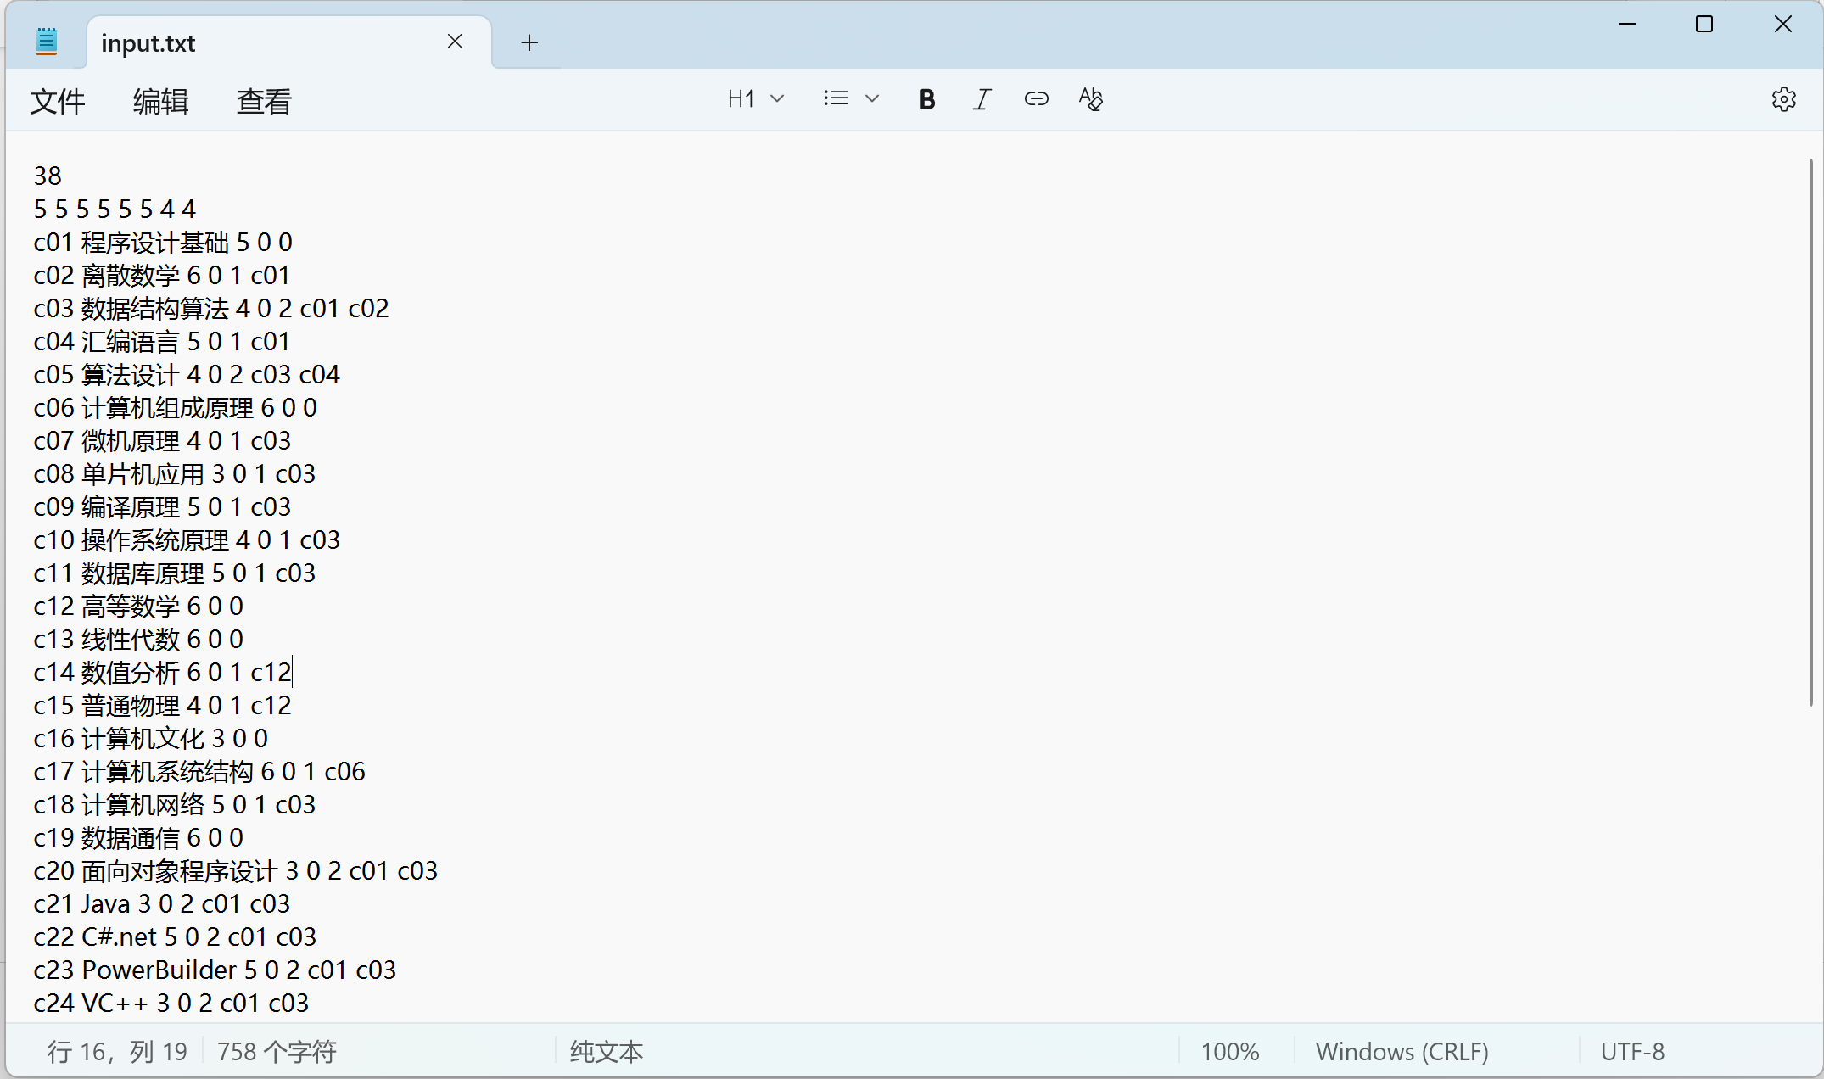

输出：
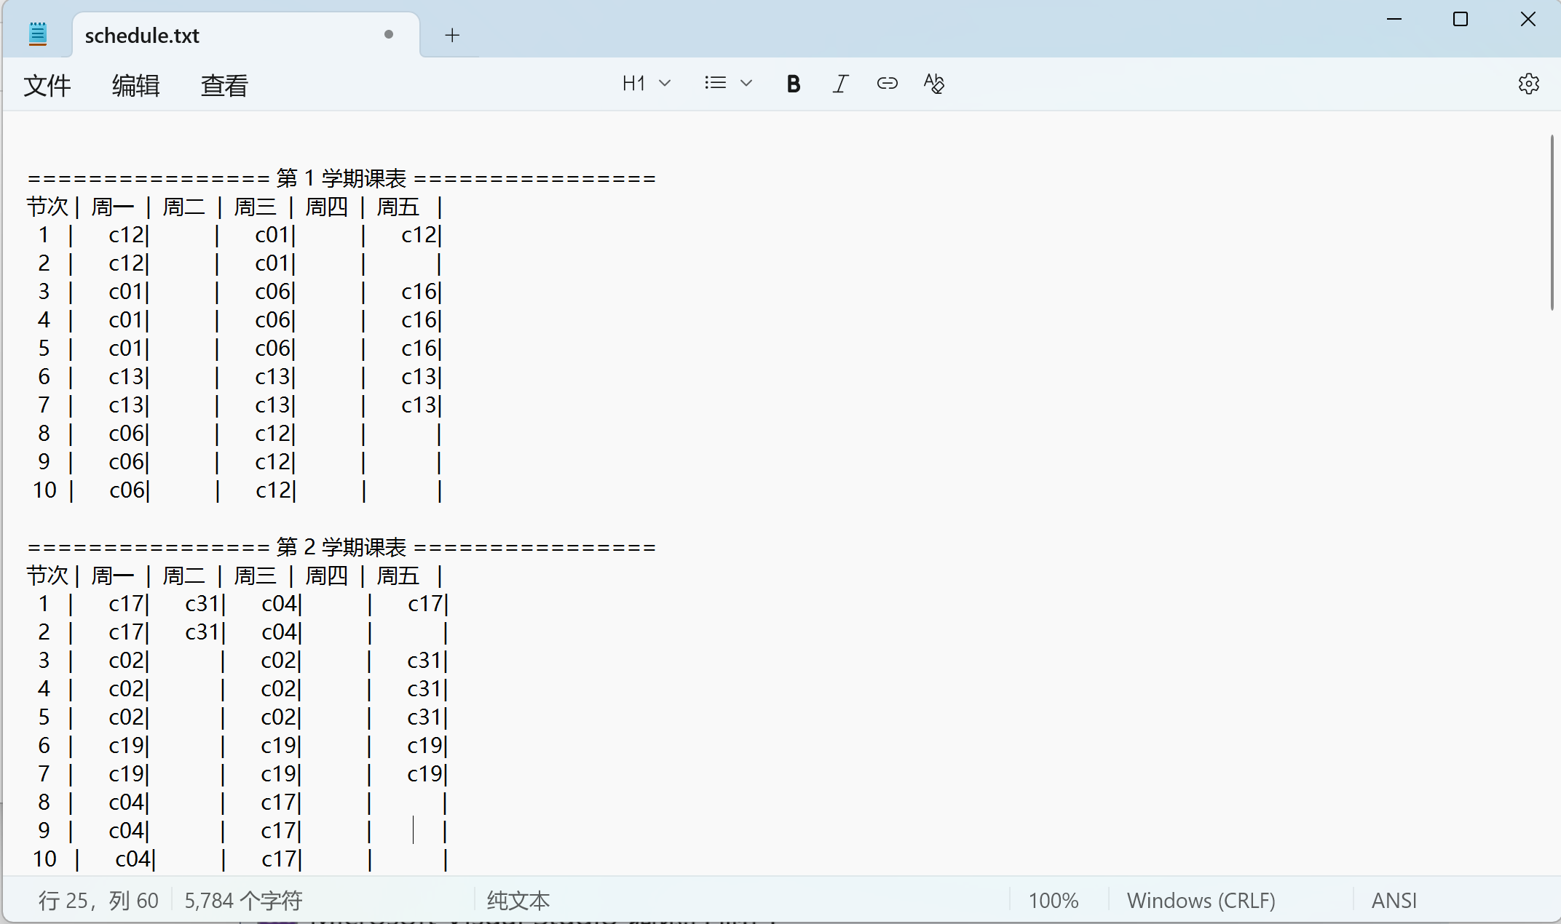
测试用例2 - 输入包含循环依赖（如A先修B，B先修A）
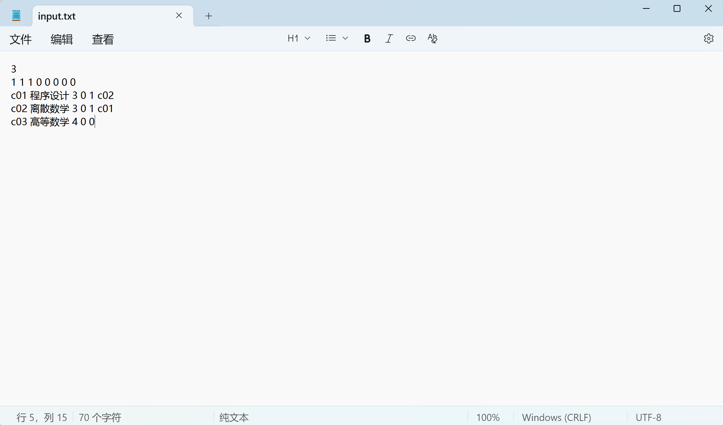
输出如下：
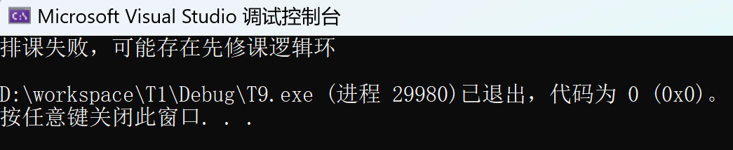

- 设计小结
在本次排课软件的设计中，我深刻体会到了图论算法在解决约束问题中的运用。通过将课程先修关系抽象为有向图，并运用拓扑排序算法，我成功解决了课程安排在逻辑上的先后顺序问题。在具体的时间分配环节，我通过构建学期、工作日、节次的三维矩阵模型，精准地模拟了真实的课表空间，并严格执行了题目要求的跨天跳转公式。
虽然目前的贪心算法在处理常规课表时表现出色，但在面对课程极度密集等极端边界情况时，仍存在局部最优导致排课不全的局限。未来我计划引入回溯算法或遗传算法，通过全局搜索和迭代优化来进一步提升排课的成功率与均衡性。
通过这一完整流程的实践，我不仅掌握了C++处理复杂文件输入输出的技巧，更学到了如何将现实业务需求转化为标准数学模型并最终实现为健壮软件的系统化思维方式，这对我未来的软件工程学习与开发工作具有重要的指导意义。

